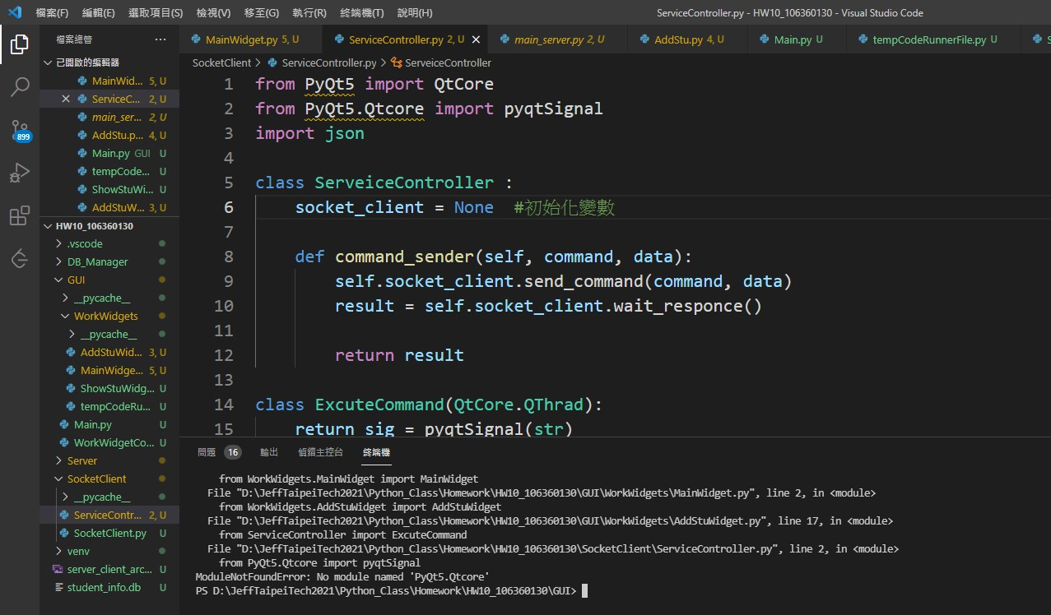

ModuleNotFoundError: No module named

遇到這個error有幾種可能

1. 檔案的路徑錯誤
2. 資料夾沒有__init__.py的檔案
3. "Module"沒有dowmload成功

先uninsatll " Module"

再重新install " Module "

記得要把VScode全部關掉再重開

1. 電腦上的python.exe有太多個版本(重複下載)導致衝突

將多的python卸載

如果還是沒用，將所有python全部卸載

再一次重新下載

記得下載完VScode要設定python interpreter

1. 將pylance刪除(個人電腦用就會錯誤)

且將pylint也是不要設定

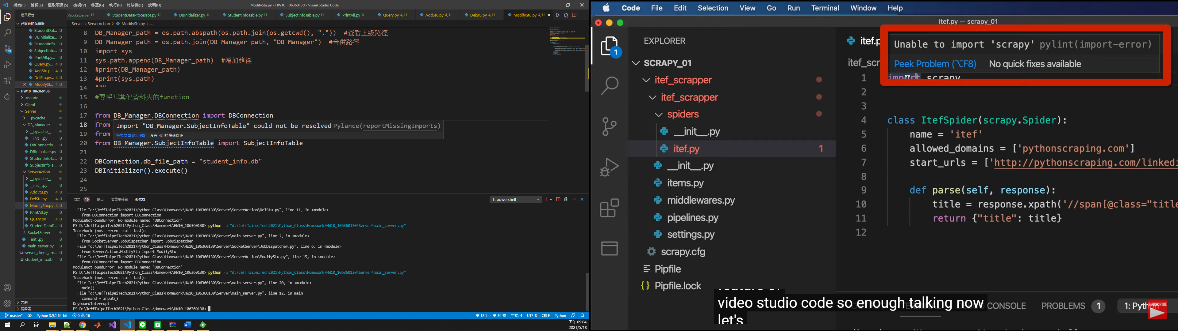

<https://www.youtube.com/watch?v=BhNDn-FkKiU&ab_channel=FewSteps>